**武汉电子展︱2025 武汉国际半导体产业与电子技术博览会将于5月15日盛大召开**

Wuhan International Semiconductor Industry and Electronic Technology Expo 2025

**时间：**2025年5月15日-17日

**地点：**武汉·中国光谷科技会展中心

**中国中西部领先的电子技术博览会**

**专业的电子设计、研发与制造技术展览会！**

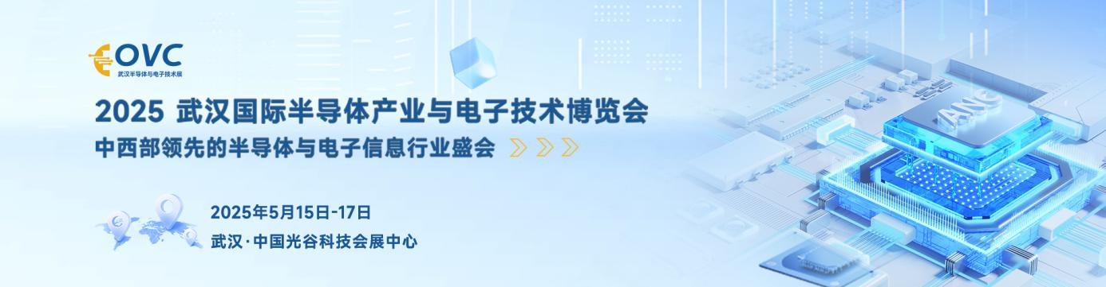

近年来，得益于中国产业转型升级的大趋势和中西部地区加速开放，电子集群在中西部地区不断崛起，电子信息产业已经成为中西部地区多省市的支柱产业。经过多年的发展，形成了分布在湖北、四川、重庆、湖南、安徽、河南、西安等多个地区电子产业基地，在电子研发和制造方面也取得了长足的发展，中高端芯片、元器件、材料以及电子生产设备的需求在万亿级以上。

为了推动中西部地区电子信息产业的跨越式发展，促进先进技术在中西部地区的创新应用，由沃森展览联合电子行业协会共同打造的**2025 武汉国际半导体产业与电子技术博览会（OVC）将于2025年5月15日-17日在武汉·中国光谷科技会展中心**召开，集中展示**半导体、集成电路、电子元器件、PCB、显示技术、物联网技术、传感器、连接器、无线电源、电子材料、智能硬件、半导体制造装备、封装测试及材料和电子生产设备**，届时组委会将邀请国内外半导体、工业电子、汽车电子、医疗电子、物联网、消费电子、通信等行业数万名专业工程师采购参观。

**OVC 2025 武汉半导体与电子技术展**规划30000㎡展出面积，400家领先展商，30000名专业观众以及十多场专业论坛。期待与您相约武汉，携手共拓半导体与电子产业新机遇！

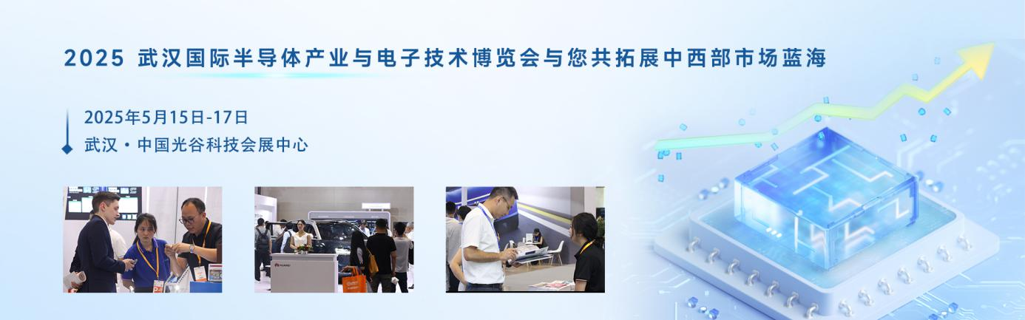

**※ 武汉国际半导体产业与电子技术博览会由以下展品构成：**

电子元器件、半导体/芯片、显示技术、PCBs/PWBs 、线束与连接器、电子测试测量技术、电子智能制造、半导体制造装备

**※ 展示范围：**

**IC设计区：**EDA、IP设计、嵌入式软件、数字电路设计、模拟与混合信号电路设计、集成电路布局设计、IDM、Fabless厂等；

**电子元器件区：**电阻、电容器、电位器、电子管、散热器、机电元件、连接器、半导体分立器件、电声器件、 激光器件、电子显示器件、光电器件、传感器、电源、开关、微特电机、电子变压器、继电 器、印制电路板、集成电路、各类电路、压电、晶体、石英、陶瓷磁性材料、印刷电路用基材基板、电子功能工艺专用材料、电子胶（带）制品、电子化学材料及部品等；

**连接器/线束加工区：**连接器、接插件、线缆、线束、配线器材、线束加工设备；

**集成电路制造区：**晶圆制造厂、晶圆代工厂、模拟集成电路、数字集成电路和数、模混合集成电路制造等；

**封装测试区：**测试探针台、测试机、分选机、封装设备、封装基板、引线框架键合丝等；

**半导体材料区：**硅片及硅基材料、光掩模板、电子气体、光刻胶及其配套试剂、CMP抛光材料、靶材、 封装基板、引线框架、键合丝、包封材料、陶瓷基板、芯片粘合材料等；

**设备制造区：**减薄机、单晶炉、研磨机、热处理设备、光刻机、刻蚀机、离子注入设备、 CVD/PVD 设备、 清洗设备、切割机、装片机、键合机、 测试机、分选机、探针台、洁净室设备等；

**智慧电源区：**微波射频、半导体LED、离子电源、共享智慧充电、通信电源、光伏/风电/储能电源设计、功率变换器磁技术等；

**※ 丰富多彩的同期论坛活动**

电子展同期举办各种主题的技术论坛，以配合各个展区展示产品。组委会将严格筛选演讲嘉宾和演讲主题，以电子技术为主，配合适量的品牌宣传，以确保技术论坛介绍世界范围内最先进的、最前沿的半导体与电子技术，为中西部广大半导体与电子行业人士奉送一场“美味佳肴”。

◆ 功率半导体器件与集成电路会议

◆ 半导体制造与先进封装论坛

◆ 中国国际医疗电子技术论坛

◆ 国际嵌入式创新技术大会

◆ 中西部电子制造技术周

◆ 电子生产智能工厂国际论坛

◆ 汽车电子创新技术国际论坛

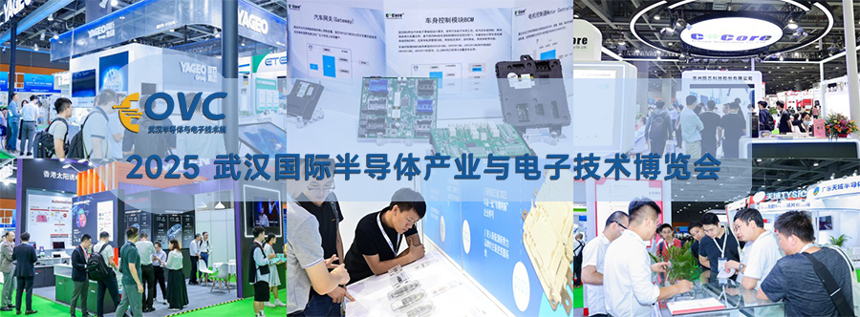

**※ 展会将邀请众多电子领头企业及品牌参展**例如：瑞声/AAC、国巨/Yageo、富通/FUTONG、中航光电、TDK、信维通信、华为技术、歌尔/GoerTek、生益科技、宏发股份、立讯精密、飞腾、龙芯、申威、紫光、海思、中科曙光、展讯、翱捷科技、联发科技、中芯国际、创鑫、长光华芯、瑞丰恒、海富光子、仕佳光子、首都在线、浪潮信息、菲菱科思、易事特、神州数码、佳都科技、中国联通、易华录、初灵信息、Lucid Vision、CBC、微视、沐曦集成电路、壁仞科技、燧原科技、黑芝麻智能科技、地平线、桃子、长江存储、中兴微电子、海思、兆易创新、木林森、格科微、士兰微、楚天激光、瑞丰恒激光、联品激光、锐科激光、创鑫激光、领创激光、热刺激光Mektec旗胜、华通COMPEQ、TTM迅达、深南电路SCC、奥特斯AT&S、景旺KINWONG、欣兴Unimicron、健鼎TRIPOD等将在现场展示最新的产品及技术。

**※ 核心观众，从不缺席**  
组委会将利用相关资源，通过线上线下的媒体广告，邀请如：东风汽车、东风本田、小鹏、长城汽车、神龙、上汽通用、博格华纳、程力汽车、安道拓、武船、武重、三环、骆驼电池、华为、TCL、格力、海尔、冠捷、葛洲坝、高德红外、卓尔控股、长飞、联想、小米、迈瑞医疗、九州通、人福药业、天马微电子、富士康、光迅、苏泊尔、华显光电、康宁显示、金澳科技、美的、华工科技、铁纳福、名幸电子、亿纬锂能、宝武钢铁、盛隆电气、中兴能源、长利玻璃、太古可口可乐、东峻实业、奥美医疗、中原电子、中车长江、航天电工、中车、三一、博世汽车、山河智能、蓝思科技、中联重科、联宝、ABB、江淮汽车、长虹、京东方、宇通、双汇、立讯智造等。

**※ 同期数十场精彩论坛活动，与行业大咖面对面交流**  
展会同期还将围绕：工业电子、汽车电子、能源、半导体、医疗电子、物联网、消费电子、通信、工业测量技术等举办数十场不同主题的高峰论坛，汇聚业内大咖，共话未来商机。

**※ 辐射华中六省，产业转型升级，市场需求旺盛**  
华中六省正在积极打造先进制造业集群，制造业的高质量发展一直被认定为中部崛起工作中的重中之重。从崛起到高质量发展，国家对中部地区制造业发展的定位和要求不断提高。当前，中部地区优势产业集聚、产业链条完整，在制造业集聚、集群化发展方面具备一定基础，涌现了一批在国内甚至国际具有竞争力、影响力的制造业集群。

更多资讯，可关注：www.whiie-expo.com

**※ 欢迎垂询OVC 2025 大会组委会：**

展位预定联系人：李经理

手机：86-188 2700 5751（同微信）

邮箱：lilin@jswatsonexpo.com

参观联系人：杨女士

手机：86-150 7147 6051（微信：wxy_lisa）

邮箱：lisayang@jswatson-expo.com

**OVC 2025 武汉展**——诚邀您与行业同仁一道共迎半导体与电子行业人士的行业盛会，奏响半导体产业与电子技术的新篇章。**2025年5月15日-17日在武汉·中国光谷科技会展中心**，期待您的莅临！广告席位和优质展位已全面开启，预订从速。可联系组委会索取参展合同及展位平面图！

